

UNIVERSIDAD POLITÉCNICA DEL BICENTENARIO

INGENIERÍA MECATRÓNICA

CONTROL ON OFF DE NIVEL

SISTEMAS EMBEBIDOS

PRESENTA:
SAMUEL PAUL PEREZ
JORGE ERICK SOLANO RÍOS

ASESOR:
HUGO ANTONIO GUZMAN

Silao de la Victoria, Guanajuato
Contenido
INTRODUCCION 2
MARCO TEORICO 2
Sistemas embebidos 2
Microcontrolador ESP32 3
Sensor ultrasonico HC-SR04 3
Bombas de agua R385 4
Módulos relevadores 6
Botones pulsadores (PUSH BUTTONS) 7
Control automático de agua 8
DESARROLLO 8
Materiales y componentes utilizados 8
Montaje del sistema hidráulico 9
Montaje del circuito electrónico 10
Programación del ESP32 y lógica de control 11
Desarrollo de la interfaz gráfica en Python 12
Pruebas de funcionamiento 12
REFERENCIAS BIBLIOGRAFICAS 13

Ilustración 1. Sistema hidráulico 10
Ilustración 2. Circuito eléctrico 11

INTRODUCCION
En la presente práctica de la asignatura de Sistemas Embebidos, se desarrolló un sistema automatizado para el control del nivel de agua en recipientes, utilizando un microcontrolador ESP32 como unidad principal de procesamiento. El sistema estuvo integrado por dos bombas de agua, un módulo de relevadores, un sensor ultrasónico y tres botones pulsadores (push buttons), los cuales permitieron establecer y modificar el nivel de agua deseado por el usuario.
El funcionamiento del sistema se basó en la medición continua del nivel de agua mediante el sensor ultrasónico, que proporcionó información al ESP32 para determinar si era necesario activar alguna de las bombas. Mediante la interfaz de botones, el usuario podía seleccionar el parámetro que deseaba modificar y aumentar o disminuir el nivel de referencia establecido. De esta manera, el sistema buscaba mantener el nivel de agua de uno de los dos recipientes de un litro dentro del valor configurado, mediante la activación y desactivación de las bombas a través del módulo de relevadores.
Esta práctica permitió aplicar conocimientos relacionados con la programación de microcontroladores, la lectura de sensores, el control de actuadores y el diseño de interfaces de usuario. Asimismo, permitió comprender la importancia de la integración entre hardware y software para desarrollar sistemas embebidos capaces de monitorear variables físicas y ejecutar acciones de control de manera automatizada.

MARCO TEORICO

Sistemas embebidos
Un sistema embebido es un sistema electrónico diseñado para realizar funciones específicas mediante la integración de hardware y software. Generalmente, está compuesto por un microcontrolador, sensores, actuadores y una unidad de alimentación, los cuales trabajan de manera coordinada para supervisar variables físicas y ejecutar acciones de control.
En la automatización, los sistemas embebidos permiten desarrollar soluciones capaces de adquirir información del entorno, procesarla mediante un programa y generar respuestas de acuerdo con las condiciones establecidas. En la presente práctica, estos principios se aplicaron al desarrollo de un sistema de control de nivel de agua, en el que un microcontrolador procesa las mediciones de un sensor ultrasónico y controla dos bombas de agua mediante un módulo de relevadores.
La integración de estos componentes permite implementar un sistema de control automático en el que el usuario establece un nivel deseado y el dispositivo ejecuta las acciones necesarias para mantenerlo. Este tipo de arquitectura es aplicable a sistemas de almacenamiento de líquidos, control de depósitos y automatización de procesos industriales.

Microcontrolador ESP32
El ESP32 es un microcontrolador desarrollado por Espressif Systems que integra capacidad de procesamiento, interfaces de entrada y salida de propósito general (GPIO) y diferentes periféricos de comunicación. Dependiendo de la variante utilizada, también incorpora conectividad Wi-Fi y Bluetooth, convertidores analógico-digitales, temporizadores y otros recursos que facilitan el desarrollo de aplicaciones embebidas (Espressif Systems, s. f.).
Las terminales GPIO permiten configurar pines como entradas digitales para recibir señales de dispositivos externos o como salidas digitales para controlar componentes electrónicos. En esta práctica, estas interfaces se utilizaron para recibir las señales de los botones pulsadores, enviar y recibir las señales de control del sensor ultrasónico y activar el módulo de relevadores.
El funcionamiento del ESP32 se basa en la ejecución de un programa que procesa las entradas y determina las acciones que deben realizarse. En el sistema desarrollado, el microcontrolador recibe las mediciones de distancia proporcionadas por el sensor, las interpreta para determinar el nivel de agua y las compara con el valor de referencia seleccionado por el usuario. De acuerdo con esta comparación, activa o desactiva las bombas correspondientes.
El uso de este microcontrolador permite centralizar la lógica de control en un solo dispositivo, facilitando la integración de los sensores, los actuadores y la interfaz de usuario.

Sensor ultrasonico HC-SR04
El sensor ultrasónico HC-SR04 es un dispositivo electrónico utilizado para medir distancias sin necesidad de contacto físico con el objeto. Su funcionamiento se basa en la emisión de ondas sonoras de alta frecuencia y en la medición del tiempo que transcurre entre la emisión de una señal y la recepción de su eco.
El módulo cuenta con dos transductores ultrasónicos: uno transmisor, encargado de emitir el pulso sonoro, y otro receptor, que detecta la onda reflejada por una superficie. Para iniciar una medición, el microcontrolador envía un pulso al terminal Trigger del sensor. Posteriormente, el módulo emite la señal ultrasónica y genera un pulso en la terminal Echo, cuya duración está relacionada con el tiempo de propagación de la onda sonora (Suoglu, s. f.).
La distancia se calcula mediante la siguiente expresión:

$$d=\frac{v*t}{2}$$

D = distancia entre el sensor y la superficie del agua.

V = velocidad del sonido en el aire, aproximadamente 343 m/s a temperatura ambiente
.
T = tiempo total de propagación de la onda, desde su emisión hasta la recepción del eco.

El divisor 2 se utiliza porque la onda recorre la distancia de ida y vuelta.

En el sistema desarrollado, el sensor ultrasónico se empleó para determinar la distancia entre su posición de montaje y la superficie del agua. A partir de esta medición, el ESP32 puede calcular el nivel de líquido contenido en el recipiente, siempre que se conozca la distancia de referencia entre el sensor y el fondo del depósito.

Es importante considerar que el HC-SR04 convencional trabaja con señales lógicas de 5 V. Por ello, cuando se utiliza con un ESP32, cuya alimentación lógica es de 3.3 V, debe verificarse la compatibilidad eléctrica de las señales. En particular, la salida Echo no debe conectarse directamente a una entrada GPIO del ESP32 si entrega 5 V; se debe utilizar un divisor de tensión u otro circuito de adaptación de nivel lógico.

Bombas de agua R385

Las bombas de agua son dispositivos electromecánicos que transforman energía eléctrica en energía mecánica para impulsar un fluido a través de un conducto. Su funcionamiento permite transportar agua entre recipientes y controlar su distribución dentro de un sistema hidráulico.
En la práctica se utilizaron dos bombas de agua identificadas comercialmente como modelo R385. De acuerdo con la información técnica proporcionada por el vendedor, estas bombas presentan las siguientes características nominales:
Característica | Especificaciones
Modelo | R385
Voltaje de operación | 12 V de corriente directa
Corriente de operación | 0.5 - 0.7
Corriente sin carga | 0.18 A
Caudal aproximado | 1.5 - 2 L/min
Altura máxima de elevación | 3 m
Altura máxima de succión | 2 m
Dimensiones | 90 x 40 x 35
Peso | 106 g
Vida útil declarada | 2500 horas

Nota. Las especificaciones corresponden a la información comercial de la bomba compartida para la elaboración del reporte; no constituyen resultados de una caracterización experimental independiente.
El caudal representa el volumen de agua que la bomba puede transportar por unidad de tiempo. Según la información proporcionada, el caudal nominal aproximado es de 1.5 a 2 litros por minuto. Sin embargo, el caudal real depende de las condiciones hidráulicas, como la altura de elevación, las pérdidas de presión y las características de las mangueras.
En el sistema implementado, las bombas funcionan como actuadores encargados de trasladar el agua entre los recipientes. Su activación se controla mediante el ESP32 y el módulo de relevadores, de acuerdo con las necesidades detectadas por el programa.
Debe distinguirse entre el voltaje de alimentación, la potencia eléctrica y el caudal: son parámetros diferentes y no deben confundirse. Asimismo, aunque el vendedor indica una temperatura máxima del agua de hasta 80 °C, esta especificación debe verificarse con la documentación del fabricante antes de utilizar la bomba en condiciones térmicas exigentes.

Módulos relevadores
El relevador electromecánico SRD-05VDC-SL-C, fabricado por Songle, es un dispositivo de conmutación que permite controlar un circuito eléctrico mediante una señal de control. Su funcionamiento se basa en el principio del electromagnetismo: cuando una corriente eléctrica circula por la bobina interna, se genera un campo magnético que desplaza un contacto móvil, permitiendo abrir o cerrar un circuito eléctrico.
De acuerdo con la hoja de datos del fabricante, este modelo cuenta con una bobina de 5 V de corriente directa, una potencia nominal de bobina de aproximadamente 0.36 W y una configuración de contactos de tipo SPDT (Single Pole Double Throw), también denominada Form C. Esta configuración dispone de tres terminales de contacto: común (COM), normalmente abierto (NO) y normalmente cerrado (NC).
Características | Especificaciones
Fabricante | Songle
Modelo | SRD-O5VDC-SL-C
Tipo | Relevador electromagnético
Tensión nominal de la bobina | 5 V DC
Potencia nominal de la bobina | 0.36 W
Resistencia nominal de la bobina | 70 ohms
Configuración de contactos | SPDT (Form C)
Capacidad nominal de conmutación | Hasta 10 A

La configuración de los contactos permite seleccionar el comportamiento del circuito de salida. El terminal COM funciona como contacto común; el terminal NO permanece desconectado de COM mientras el relevador está desenergizado, mientras que NC permanece conectado a COM. Al energizarse la bobina, los contactos cambian de estado.
En la práctica desarrollada, el relevador se utilizó para controlar la alimentación eléctrica de las bombas de agua mediante las señales generadas por el ESP32. De esta manera, el microcontrolador ejecuta la lógica de control y el relevador realiza la conmutación eléctrica necesaria para activar o desactivar los actuadores.
Es importante distinguir el relevador del módulo de relevadores completo. El modelo SRD-05VDC-SL-C identifica al componente electromecánico, pero la tarjeta donde se encuentra instalado puede incluir transistores, diodos de protección, indicadores LED y otros elementos electrónicos. Estos componentes facilitan la conexión con el sistema de control, pero sus características dependen del diseño de la tarjeta utilizada.
Asimismo, aunque el relevador cuenta con una bobina nominal de 5 V, esto no significa que deba conectarse directamente a un pin del ESP32. La conexión debe realizarse a través de un circuito de accionamiento compatible con las características eléctricas del microcontrolador. También es necesario verificar que la tarjeta de relevadores acepte señales lógicas de 3.3 V para garantizar su funcionamiento correcto.

Botones pulsadores (PUSH BUTTONS)
Los botones pulsadores son dispositivos electromecánicos que permiten introducir órdenes manuales en un sistema de control. Su funcionamiento se basa en el accionamiento momentáneo de un contacto eléctrico mediante presión mecánica. De acuerdo con su configuración, pueden ser normalmente abiertos (NO) o normalmente cerrados (NC) (Universidad Nacional Autónoma de México, s. f.).
En un pulsador normalmente abierto, el circuito permanece interrumpido mientras no se presiona el botón y se cierra durante su accionamiento. En cambio, en uno normalmente cerrado, el circuito permanece cerrado en reposo y se interrumpe al presionarlo.
Cuando se conectan a un microcontrolador, los pulsadores permiten generar entradas digitales que el programa interpreta como órdenes del usuario. Para que la lectura sea estable, es necesario definir correctamente el estado lógico de las entradas mediante resistencias pull-up o pull-down, ya sean internas o externas, según la configuración del circuito.
También debe considerarse el fenómeno conocido como rebote mecánico (contact bounce), que consiste en la aparición de múltiples transiciones eléctricas durante un único accionamiento físico. Este fenómeno puede ocasionar que una pulsación se interprete como varias. Para evitarlo, se pueden implementar técnicas de eliminación de rebote por software o mediante circuitos electrónicos.
En el sistema desarrollado se utilizaron tres botones pulsadores para establecer el nivel de agua deseado. El primero permitió seleccionar el parámetro que se deseaba modificar, mientras que los otros dos se emplearon para aumentar o disminuir su valor. De esta manera, el usuario pudo modificar la referencia de control sin necesidad de cambiar directamente el programa del microcontrolador.

Control automático de agua
El control automático de nivel es un proceso mediante el cual se mantiene una cantidad determinada de líquido en un recipiente, utilizando mediciones y actuadores que modifican la entrada o salida del fluido.
Un sistema de control de esta naturaleza puede describirse mediante tres elementos principales:
- Variable controlada: magnitud física que se desea mantener en un valor determinado; en este caso, el nivel de agua.
- Referencia o consigna: valor deseado que establece el usuario mediante los botones pulsadores.
- Actuadores: dispositivos que modifican el estado del proceso; en esta práctica, las bombas de agua.
El sensor ultrasónico mide la distancia hasta la superficie del líquido, mientras que el ESP32 procesa la información y determina si el nivel medido coincide con la referencia establecida. A partir de esta comparación, el programa genera las señales que controlan el módulo de relevadores y, por consiguiente, las bombas.
En esta práctica, la lógica de control permitió integrar la medición del nivel, la selección de una referencia por parte del usuario y el accionamiento de las bombas. De esta forma, se aplicaron conceptos fundamentales de automatización y control mediante un sistema embebido.

DESARROLLO

Materiales y componentes utilizados
Para el desarrollo de la práctica se utilizaron los siguientes componentes y materiales:
- Microcontrolador ESP32.
- Dos bombas de agua de corriente directa, modelo R385.
- Módulo de relevadores con relevadores SRD-05VDC-SL-C.
- Sensor ultrasónico para la medición del nivel de agua.
- Tres botones pulsadores (push buttons).
- Protoboard para el montaje del circuito electrónico.
- Cables de conexión tipo jumper.
- Dos recipientes con capacidad de un litro cada uno.
- Manguera de 1/4 de pulgada de diámetro para conducir el agua impulsada por las bombas.
- Computadora para ejecutar la interfaz gráfica desarrollada en Python.

Montaje del sistema hidráulico
En primer lugar, se utilizaron dos recipientes con capacidad de un litro para representar un sistema de almacenamiento y transferencia de agua. Posteriormente, se instalaron las dos bombas de agua R385, destinadas a realizar el movimiento del líquido entre los recipientes de acuerdo con las condiciones establecidas en el programa de control.
Para conducir el agua se empleó manguera de 1/4 de pulgada de diámetro, conectada a las entradas y salidas correspondientes de las bombas. Este elemento permitió establecer las trayectorias de circulación del líquido entre los recipientes y facilitó la integración de los componentes hidráulicos.
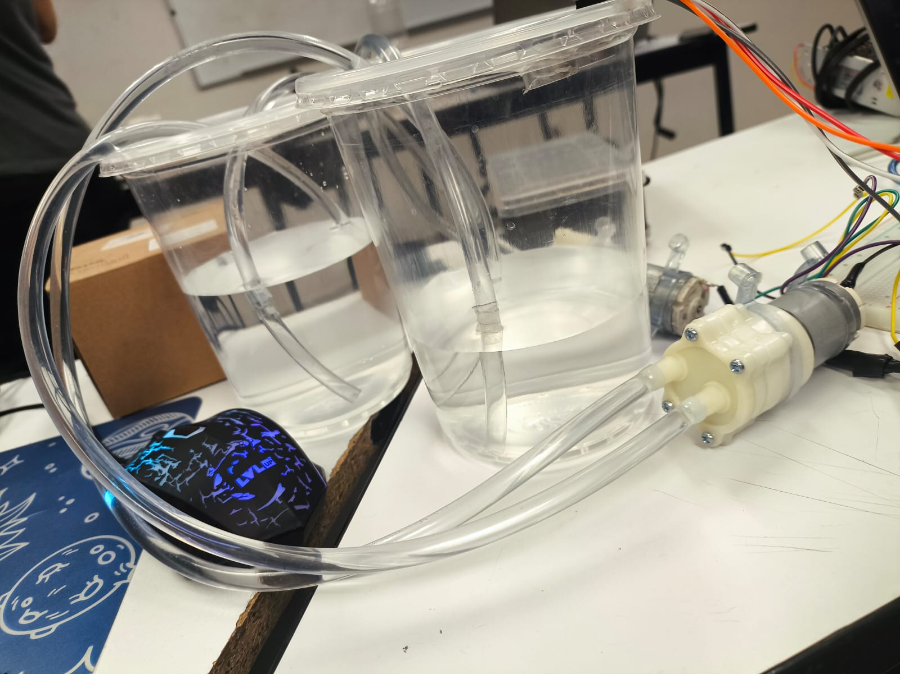
La disposición de los recipientes, las bombas y las mangueras se realizó considerando la necesidad de mantener una circulación adecuada del agua y evitar fugas durante las pruebas de funcionamiento. Asimismo, se contempló la ubicación del sensor ultrasónico de manera que pudiera medir la distancia entre su posición de montaje y la superficie del agua.
Ilustración 1. Sistema hidráulico

Montaje del circuito electrónico
Una vez preparado el sistema hidráulico, se procedió a realizar el montaje del circuito electrónico sobre una protoboard. Esta plataforma permitió conectar los componentes sin necesidad de fabricar una placa de circuito impreso, facilitando las modificaciones y correcciones necesarias durante el desarrollo de la práctica.
El ESP32 se utilizó como unidad principal de procesamiento, encargada de ejecutar el programa de control y coordinar el funcionamiento de los demás componentes. El sensor ultrasónico se conectó a las terminales correspondientes del microcontrolador para transmitir las señales necesarias para la medición de distancia.
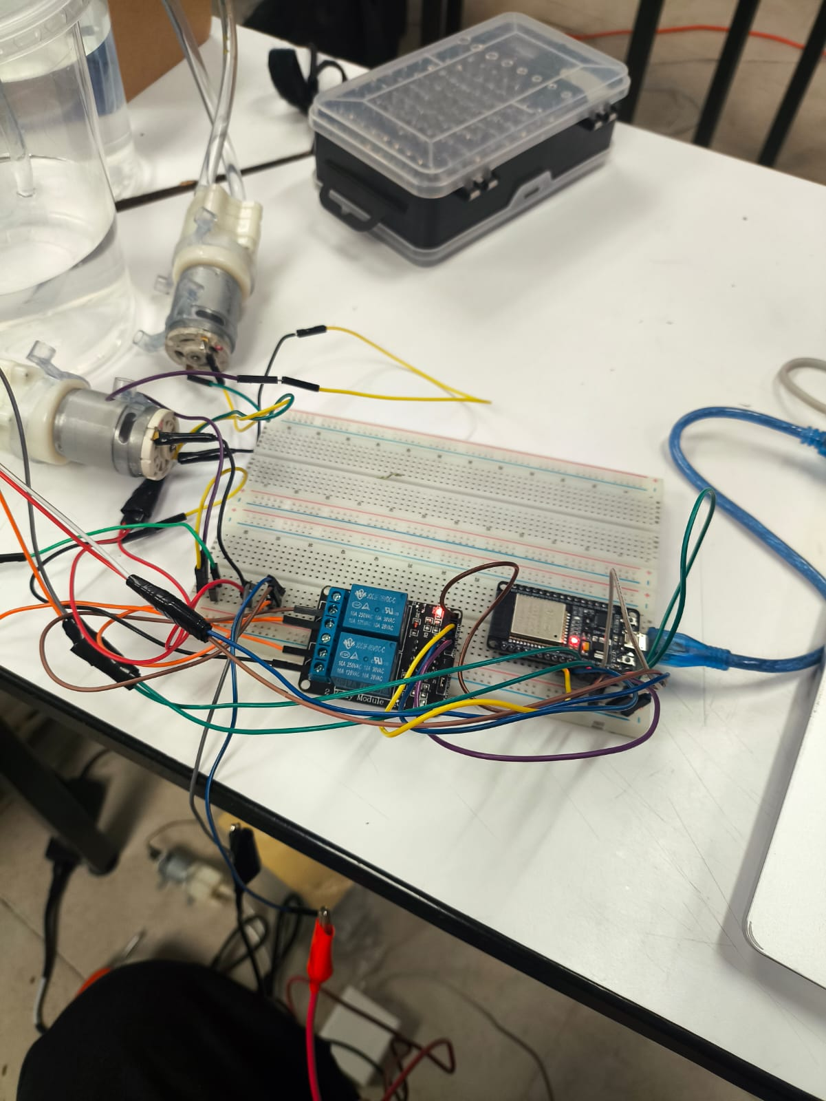
De igual manera, se incorporaron tres botones pulsadores como elementos de entrada para la interacción física con el sistema. Uno de ellos se destinó a seleccionar el parámetro que se deseaba modificar, mientras que los dos restantes permitieron incrementar o disminuir el nivel de agua establecido como referencia.
Ilustración 2. Circuito eléctrico

Por otra parte, se integró el módulo de relevadores SRD-05VDC-SL-C para controlar el suministro eléctrico de las bombas. Debido a que estas requieren una alimentación distinta a la utilizada por las señales lógicas del microcontrolador, se empleó el módulo como elemento de conmutación entre el sistema de control y los actuadores.
Durante el montaje, fue necesario considerar la alimentación eléctrica de los componentes y la correcta identificación de las terminales de conexión. También se debía verificar la compatibilidad de las señales entre el sensor ultrasónico y el ESP32, así como la capacidad del módulo de relevadores para accionar las bombas de manera segura.

Programación del ESP32 y lógica de control
Después de completar las conexiones, se desarrolló el programa encargado de controlar el funcionamiento del sistema. La programación del ESP32 se orientó a integrar la lectura del sensor ultrasónico, el procesamiento de las entradas de los botones y el accionamiento de las bombas mediante el módulo de relevadores.
El funcionamiento general del programa se estructuró en las siguientes etapas:
- Inicialización del sistema: se configuraron las terminales de entrada y salida del microcontrolador, así como los dispositivos utilizados en la práctica.
- Lectura del sensor: se obtuvo la distancia entre el sensor ultrasónico y la superficie del agua.
- Determinación del nivel: se procesó la distancia medida para establecer el nivel de agua presente en el recipiente.
- Configuración del nivel deseado: mediante los botones pulsadores, el usuario pudo seleccionar el parámetro correspondiente y aumentar o disminuir el valor de referencia.
- Comparación de valores: el programa comparó el nivel medido con el nivel establecido por el usuario.
- Accionamiento de las bombas: de acuerdo con las condiciones programadas, se enviaron las señales de control al módulo de relevadores para activar o desactivar las bombas.
- Actualización del sistema: se repitió el proceso de medición y comparación para mantener el control del nivel de agua.
Esta secuencia permitió establecer una relación entre la medición física del nivel de agua y las acciones ejecutadas por los actuadores. De esta forma, el ESP32 funcionó como el elemento central encargado de coordinar el sistema hidráulico y electrónico.

Desarrollo de la interfaz gráfica en Python
Como parte de la práctica, se desarrolló una interfaz gráfica utilizando el lenguaje de programación Python, con el propósito de proporcionar un medio de interacción entre el usuario y el sistema de control.
La interfaz permitió presentar los parámetros del sistema y facilitar la configuración del nivel de agua deseado. Su desarrollo complementó el uso de los botones físicos y permitió disponer de una interfaz de usuario ejecutada desde una computadora.
La implementación de esta interfaz representó la integración de dos componentes de software: el programa ejecutado en el ESP32, responsable de la adquisición de datos y del control de los actuadores, y la aplicación desarrollada en Python, orientada a la interacción con el usuario.
La comunicación entre ambos componentes debía permitir el intercambio de información para que las instrucciones introducidas en la interfaz pudieran reflejarse en el comportamiento del sistema. El mecanismo concreto de comunicación dependió de la implementación realizada en la práctica.
El desarrollo de la interfaz también permitió aplicar conocimientos de programación, organización de elementos gráficos y comunicación entre aplicaciones de software y sistemas embebidos.

Pruebas de funcionamiento
Una vez integrados los componentes electrónicos, hidráulicos y de software, se realizaron pruebas para comprobar el funcionamiento general del sistema.
Inicialmente, se verificó que el ESP32 pudiera ejecutar el programa y recibir las señales del sensor ultrasónico. Posteriormente, se comprobó el funcionamiento de los botones pulsadores para seleccionar y modificar el nivel de referencia.
También se revisó la activación de las bombas mediante el módulo de relevadores y el desplazamiento del agua a través de las mangueras de 1/4 de pulgada entre los recipientes.
Finalmente, se evaluó la interacción con la interfaz gráfica desarrollada en Python, con el propósito de comprobar su funcionamiento como medio de configuración y supervisión del sistema.
Estas pruebas permitieron integrar los conocimientos relacionados con sensores, actuadores, programación de microcontroladores, interfaces gráficas y control automático de procesos.

Conclusión
Durante el desarrollo de la práctica se logró implementar un sistema de control de nivel de agua utilizando un microcontrolador ESP32, dos bombas de agua, un sensor ultrasónico, un módulo de relevadores y botones pulsadores. La integración de estos componentes permitió desarrollar un sistema capaz de medir el nivel de agua de los recipientes y controlar el funcionamiento de las bombas de acuerdo con los parámetros establecidos por el usuario.
Originalmente, se contempló la utilización de una pantalla LCD como medio para visualizar la información del sistema. Sin embargo, durante las pruebas de funcionamiento, la pantalla presentó problemas de visualización, generando caracteres extraños e interferencias que dificultaban la lectura correcta de los datos. Debido a esta situación, se optó por desarrollar una interfaz gráfica en Python como alternativa para facilitar la interacción con el sistema y visualizar la información de manera más clara.
Esta modificación permitió continuar con el desarrollo del proyecto sin depender de la pantalla LCD, demostrando la importancia de identificar y resolver problemas técnicos durante la implementación de un sistema embebido. Asimismo, permitió aplicar conocimientos de programación en microcontroladores, adquisición de datos mediante sensores, control de actuadores e integración de interfaces de usuario.
En conclusión, la práctica permitió comprender los principios básicos del control automático de nivel de líquidos y la importancia de la comunicación entre los componentes electrónicos y el software. Además, la sustitución de la pantalla LCD por una interfaz desarrollada en Python representó una solución práctica ante las dificultades encontradas, favoreciendo la continuidad del proyecto y reforzando la capacidad para adaptar el diseño de un sistema a las condiciones reales de funcionamiento.

REFERENCIAS BIBLIOGRAFICAS
Espressif Systems. (s. f.). ESP32 series datasheet. Documentación técnica oficial de Espressif Systems
Suoglu, S. (s. f.). HC-SR04. GitHub. Documentación del sensor ultrasónico HC-SR04
Songle Relay. (s. f.). SRD series relay: SRD-05VDC-SL-C [Hoja de datos]. Hoja de datos del fabricante
Universidad Nacional Autónoma de México. (s. f.). Push buttons. Control electromecánico. Material didáctico de la UNAM
Walmart México. (s. f.). Bomba de agua dulce 12V DC 1.5–2 L/min, mini bomba de acuario R385. Ficha comercial de la bomba R385

